**04.09.2024**

**Компьютерныйе сети** – совокупность различных устройств имеющих сетевой интерфейс, объеденённых для обмега данных с помощью различных вид@ов связей

**Техничиские средства сетей**

**Линии связи** – проводные(битая пара, оптоволоконный кабель,коаксиальный кабель)

**Беспроводные(радиоволны)**

**Устройства коммутации и маршрутизации**

Концентраторы,повторители,уселители,маршрутизаторы,коммутаторы

Сетевые интерфейсы

**05.09.2024**

**Сетевая модель OSI –**

модель страдантизирующая представление средств сетевого взаимодействия компьютерных систем

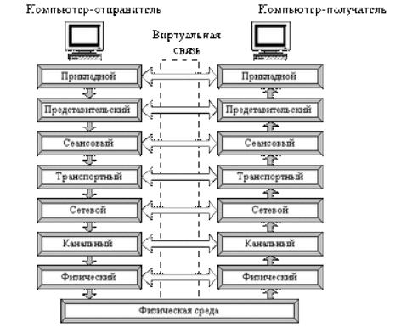

на каждом уровне работает соответствующий протокол который преаброзует инфу дополняя её некоторой служебной характеристикой для данного уровня

**Физический**  
здесь данные представляются в виде физ оъектов – уровень проводов и физ способов передачи сигнала

**Канальный**  
проверить целостность полученных даннных и исправить ошибки  
он кодирует сигналы в биты

Данные с нижнего уровня делять на блоки – фреймы

Он работает с MAC-Адресом устройства

**Сетевой**

Данный уровень отвечает за маршрутизацию данных внутри сети между пк

Даные на это уровне представляються в виде пакета (аналог фреймов канального уровня) и содержат ip Адреса отправителя и получателя

**Транспортный**

Протоколы данного уровня отвечают за то как данные буду передоваться и отправляться, они гарантируют доставку данных в коректон виде, в качестве метода провери используется контрольная сумма битов

**Сеансовый**  
с этого уровня данные принимают свой нормальный вид(текст, картинки, музыка, тд.)

данный уровень управляет соединением или сессией

на данном уровне важно, чтобы соединение правельно установилось и поддерживалось, то есть протоколы данного уровня проверяют нужные кодеки и сигналы между устройствами присутствуют

**представления**

здесь происходит преобразование в формат – **кодирование и сжатие**

**Прикладной**

С помощью протоколов данного уровня пользователь взаимодействует с др. уровнями все приложения сетевые работают на данном уровне

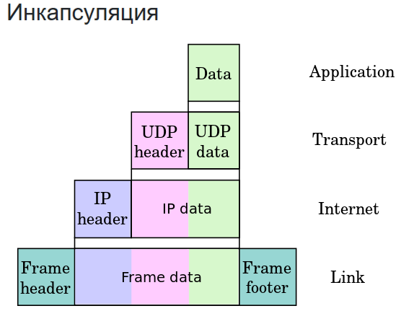

18.09.2024

**30.10.2024**

**Адресация в интернете**

**IP Адреса**

Ip Адрес – уникальный сетевой Адрес узла сети построенной на основе стека протоколов tcp/ip

Ip Адрес – серия из 32-х двоичных бит(0, 1)

Эти разряды называються – октетами, данный адрес определяеться ipv4 и по такой схеме Адресации можно создать более 4 миллиардов Адресов (макс чило в октете - 255)

Ip Адреса деляться на 5 классов:

A, B, C, D, E

A, B, C – классы комерческой Адресации

D – класс для много адресных рассылок

E – класс для эксперементов

**Диапозоны**

Класс А: 1.0.0.0 — 126.0.0.0, маска 255.0.0.0

Класс В: 128.0.0.0 — 191.255.0.0, маска 255.255.0.0

Класс С: 192.0.0.0 — 223.255.255.0, маска 255.255.255.0

Класс D: 224.0.0.0 — 239.255.255.255, маска 255.255.255.255

Класс Е: 240.0.0.0 — 247.255.255.255, маска 255.255.255.255

Есть серые и белые ip Адреса(публичные и частные)

Публичный – Адрес для выхода в интернет

Адреса в локальных сетя относятся к частным (они не маршрутизируються в интернете)

Глобальное различие чатных и публичных Адресов заключаеться в том, что частные ip Адреса мы можем назначать любые(DCHP), а выдача публичных Адресов контролируеться службами и организациями(Провайдер)

Конечным пользователем Адреса раздают провайдеры, которые берут публичные ip Адреса от локального интернет регистратора, в свою очередь локальный интернет регистратор, обращается к региональному интерннет регистратору, а он к международной некомерческой ассоциации (IANA (Internet Assigned Numbers Authority)) , а в свою данная организация контролируеться организацией (ICANN (Internet Corporation for Assigned Names and Numbers)

)



В рамках данного курса, мы организуем только локальные сети, по этому мы будем пользоватся частными ip Адресами

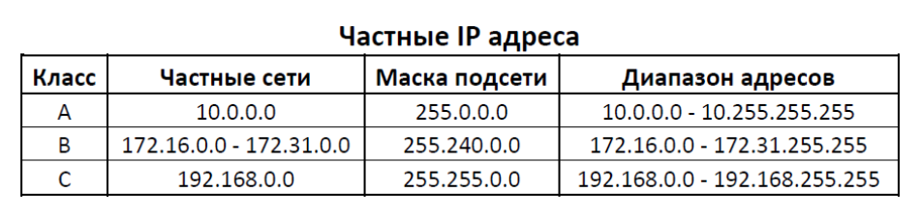

Маска подсети – битовая маска, определяющая какая часть узла ip Адреса сети относится к Адресу сети, а какая к Адресу самого узла этой сети

Ip Адрес состоит из 2-х частей:

1. Адрес сети
2. Адрес узла

Сеть – часть ip, котора не меняеться во всей сети

Узел – Изменяющаяся часть ip, определяет уникальность устройства в сети

Маска – может записывать 2-мя способомами:

1. Префиксным
   1. 255.0.0.0
2. Десятичным
   1. /8
3. /8

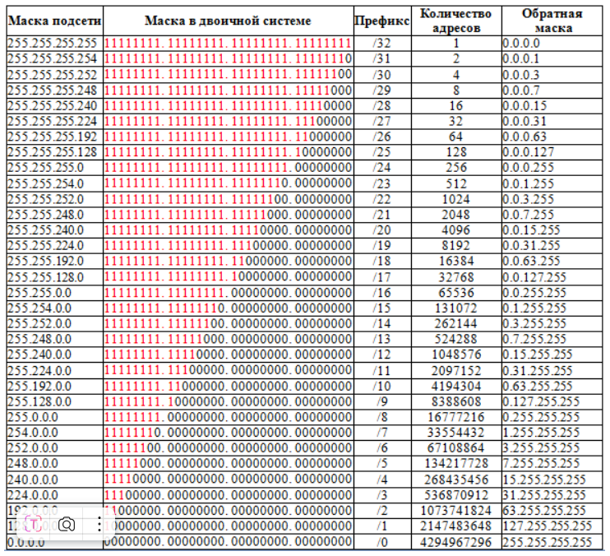

Например посчитаем скольким устройствам мы можем раздать ip адреса в сети где 1-ого из пк следующий адрес - 172.16.13.98 /24

172.16.13.0 – адрес сети

172.16.13.1 – адрес 1-ого устройства сети

172.16.13.254 – адрес последнего устройства сети

Например посчитаем скольким устройствам мы можем раздать ip адреса в сети где 1-ого из пк следующий адрес - 172.16.13.98 /16

172.16.0.0 – адрес сети

172.16.0.1 – 1-ый адресс

172.16.255.254 – последний

Любой вариант ip адреса, который заканчиваеться нв 255 называеться широковещательным и является последним адрессом сети не присвоенный ни одному устройству сети и используется для передачи широковещательных пакетов